Objet : (nom du fournisseur) vous invite à rejoindre Choco

Bonjour,

Bonne nouvelle ! Nous avons le plaisir de vous annoncer notre partenariat avec Choco, la 1ère application de commande entre restaurants et fournisseurs. Plus simple et plus rapide, gagnez jusqu'à 2 heures par jour ! Nous vous invitons donc à passer toutes vos prochaines commandes depuis l’application. C'est gratuit !

Avec Choco, vous allez pouvoir :
- Accéder à votre mercuriale en quelques clics
- Parcourir notre catalogue et découvrir plus de produits
- Recevoir les dernières nouveautés et promotions
- Communiquer plus simplement avec nous depuis le chat intégré

Plus d’infos sur Choco dans cette vidéo :

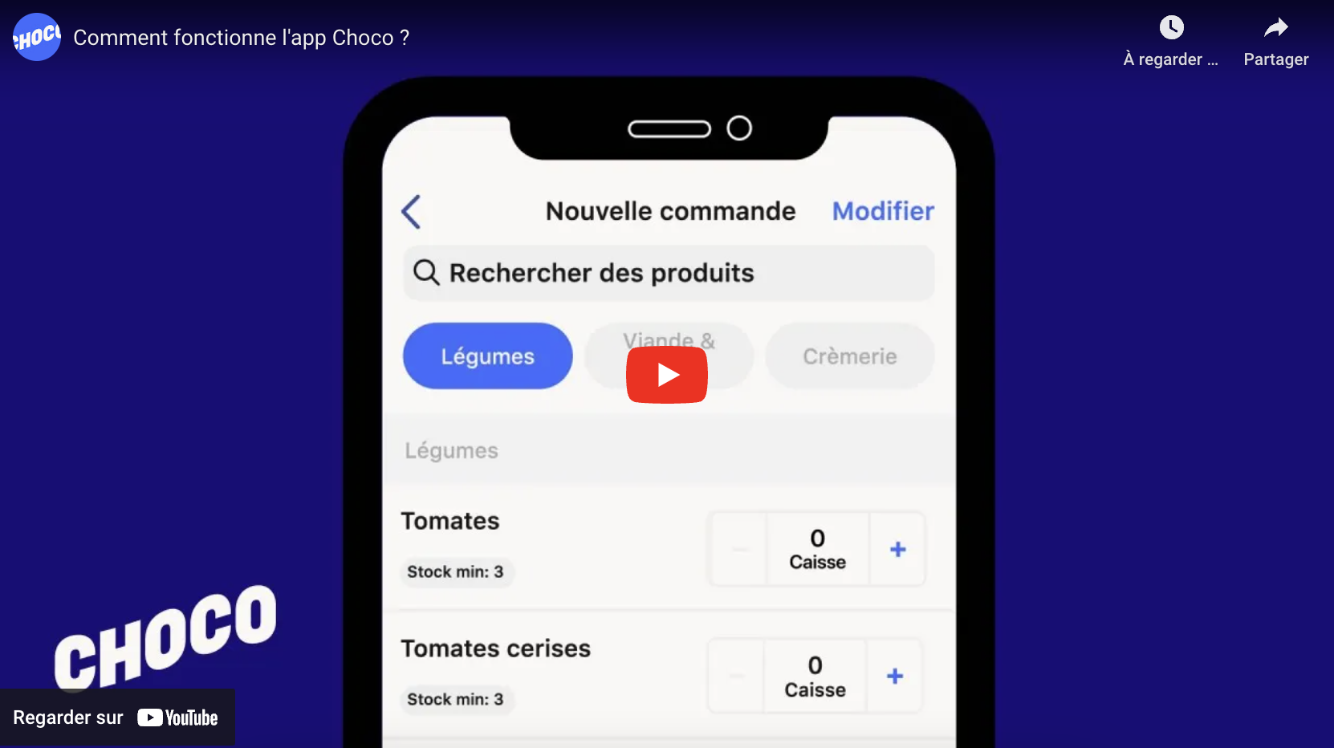

Pour commander dès aujourd’hui avec Choco, téléchargez l’application : www.getchoco.com
Bonne journée,

